Міністерство освіти та науки України

Львівський національний університет імені Івана Франка

Факультет електроніки та

Комп’ютерних технологій

**Звіт**

Про виконання лабораторної роботи №6

“Логічні операції над нечіткими висловлюваннями”

Виконав:

Студент групи ФеІ-44

Сапанюк М.І.

Перевірила:

Притула М.

Львів 2022

**Мета:**

ознайомитися з основними поняттями логіки нечітких висловлювань та операціями над ними.

**Хід роботи:**

1. Запрограмувати реалізацію функцій, що відповідають логічним зв’язкам: “заперечення” у вигляді функції NOT(a); “кон’юнкція” у вигляді функції AND(a,b); “диз’юнкція” у вигляді функції OR(a,b); “імплікація” у вигляді функції IMP(a,b); “еквівалентність” у вигляді функції EQU(a,b).

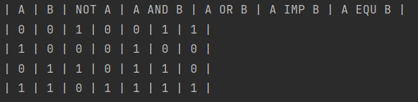

2. Реалізувати алгоритм знаходження ступеня істинності складного висловлювання, заданого викладачем у вигляді логічної функції, з використанням запрограмованих логічних операцій над нечіткими висловлюваннями.

3. Для перевірки результатів побудувати таблицю істинності заданого складного висловлювання для десяти різних значень аргументів логічної функції



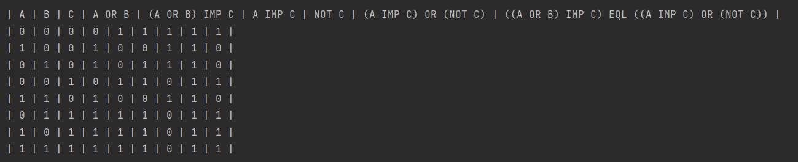

**Висновок:**

Виконавши лабораторну роботу я ознайомився з основними поняттями логіки нечітких висловлювань та операціями над ними.

**Додаток:**

def NOT(a: int) -> int:   
 return 1 - a   
def AND(a: int, b: int) -> int:   
 return min(a, b)   
def OR(a: int, b: int) -> int:   
 return max(a, b)   
def IMP(a: int, b: int) -> int:   
 return max(min(a, b), 1 - a)   
def EQL(a: int, b: int) -> int:   
 return min(max(NOT(a), b), max(a, NOT(b)))   
def default() -> None:   
 a_array = [0, 1, 0, 1]   
 b_array = [0, 0, 1, 1]   
 print('| A | B | NOT A | A AND B | A OR B | A IMP B | A EQU B |')   
 for i in range(0, len(a_array)):   
 a = a_array[i]   
 b = b_array[i]   
 print(f'| {a} | {b} | {NOT(a)} | {AND(a, b)} | {OR(a, b)} | {IMP(a, b)} |'   
 f' {EQL(a, b)} |')   
def f3() -> None:   
 a_array = [0, 1, 0, 0, 1, 0, 1, 1]   
 b_array = [0, 0, 1, 0, 1, 1, 0, 1]   
 c_array = [0, 0, 0, 1, 0, 1, 1, 1]   
 print('| A |'   
 ' B |'   
 ' C |'   
 ' A OR B |'   
 ' (A OR B) IMP C |'   
 ' A IMP C |'   
 ' NOT C |'   
 ' (A IMP C) OR (NOT C) |'   
 ' ((A OR B) IMP C) EQL ((A IMP C) OR (NOT C)) |')   
 for i in range(0, len(a_array)):   
 a = a_array[i]   
 b = b_array[i]   
 c = c_array[i]   
 AorB = OR(a, b)   
 AorBimpC = IMP(AorB, c)   
 AimpC = IMP(a, c)   
 notC = NOT(c)   
 AimpCornotC = OR(AimpC, notC)   
 eql = EQL(AorBimpC, AimpCornotC)   
 print(f'| {a} |'   
 f' {b} |'   
 f' {c} |'   
 f' {AorB} |'   
 f' {AorBimpC} |'   
 f' {AimpC} |'   
 f' {notC} |'   
 f' {AimpCornotC} |'   
 f' {eql} |')   
def main() -> int:   
 default()   
 print('')   
 f3()   
 return 0   
if __name__ == '__main__':   
 main()